Planning prévisionnel

# Projet développement mobile

Historique

|  |  |  |  |
| --- | --- | --- | --- |
| Version | Date | Auteur | Commentaires |
| 1.0 | 19/03/2019 | DULERY Quentin | Présentation projet |

# Diagramme de Gantt

La première version du diagramme de Gantt permet d’estimer les différentes tâches à réaliser et donner une date de fin de projet. Ce diagramme va évoluer au fur et à mesure de l’avancement car certaines tâches vont aller plus ou moins vite en fonction des difficultés rencontrés. Cette première version comprend le détail de la gestion de projet et par la suite nous allons pouvoir ajouter et détailler les étapes à venir.

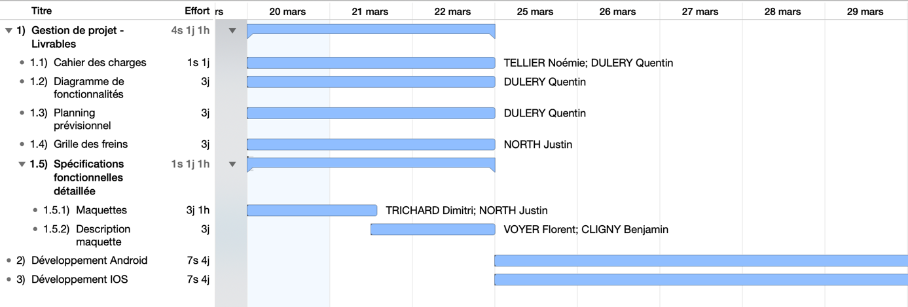

# Répartition des tâches

## Trello

Le Trello permet d’ajouter toutes les tâches à réaliser, répartir les tâches à un ou des membres et de valider les tâches effectuées.

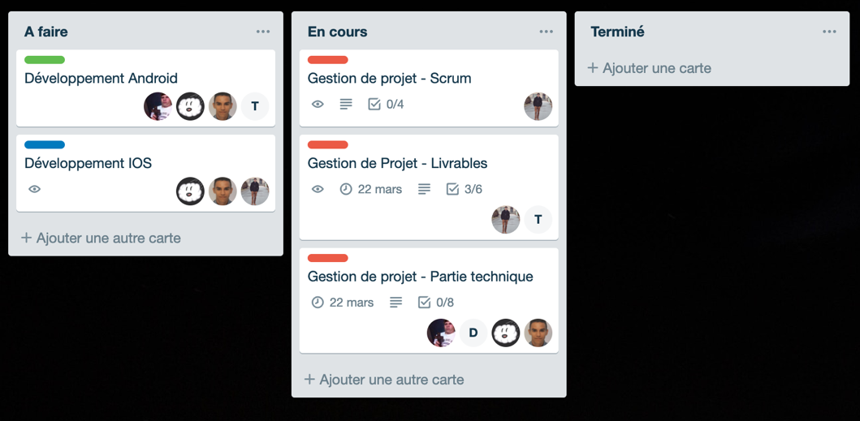

On peut voir un exemple d’une tâche qui est détaillée sur le Trello. Cette tâche comprend plusieurs étapes à réaliser et on peut attribuer des tâches à des membres, donner une date limite et valider ou non les étapes de terminé.

Quand toutes les étapes sont terminées, la tâche pourra aller dans la colonne « Terminé ».

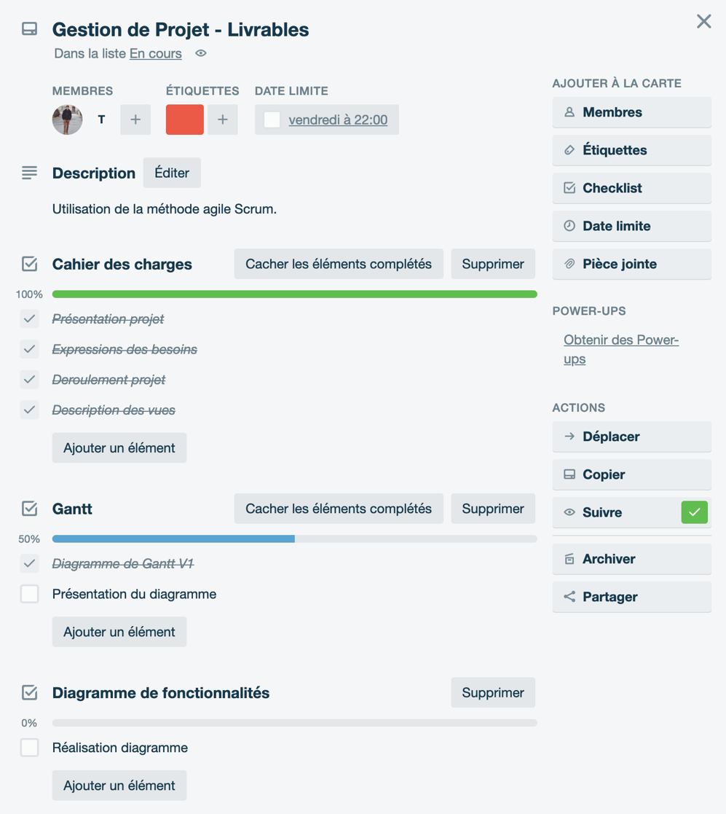

## Omniplan

Après avoir créé le diagramme de Gantt, ce diagramme a permis de générer un tableau qui permet de distinguer correctement le travail que doit effectuer chacun des membres de l’équipe. Cela permet de compléter le Trello.

